
He creado un reproductor de música web, el cual tiene algunas funciones, como que cuando le das al botón de “Aleatorio”, se reproduce una canción aleatoria. Este reproductor, tiene una playlist por defecto. Para hacerlo, he de admitir que he usado algunos tutoriales de Youtube, ya que no disponía de mucho tiempo. Aún así, el reproductor tiene un pequeño problema, y es que cuando vas a cambiar de canción, automáticamente se para, por lo que tienes que volver a darle al botón de “pausar”.

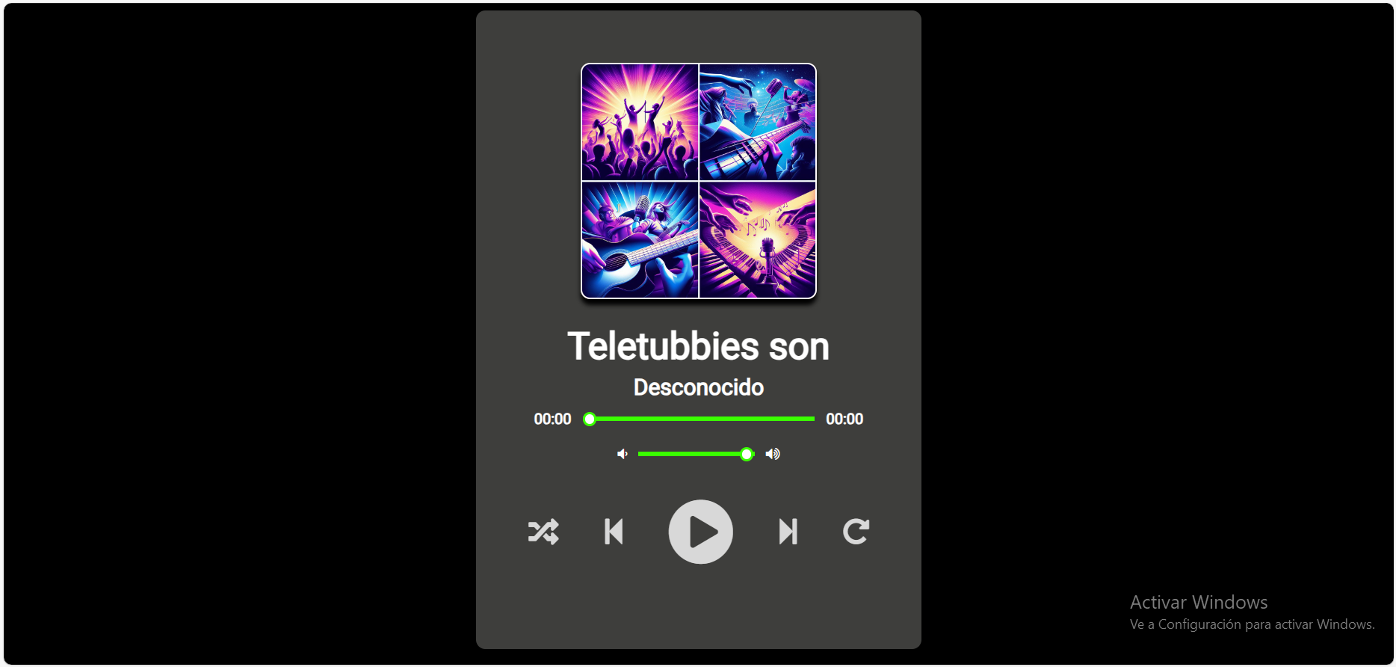

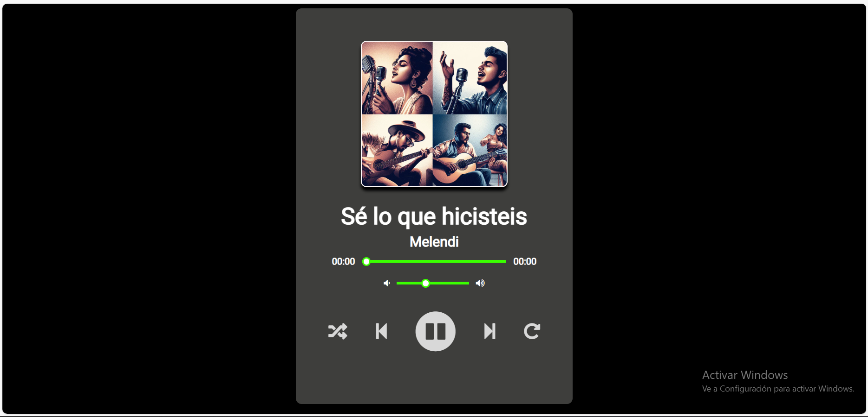

Pág. 2
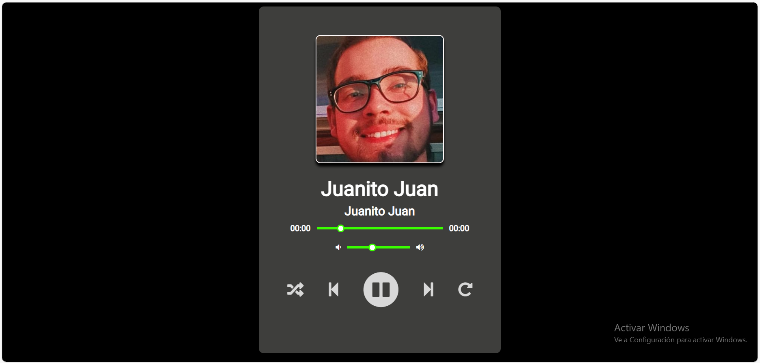

Pág. 3

